Ｐ１４２ □三角形
四角形を1つ書いてみましょう。
こういうふうに４つの辺で囲まれた図形を？「四角形」
５つの辺で囲まれた図形は？「五角形」
一番少ないのが三角形です。
三角形を1つ書いてみましょう。てきとうでいいです。
△ＡＢＣと表します。
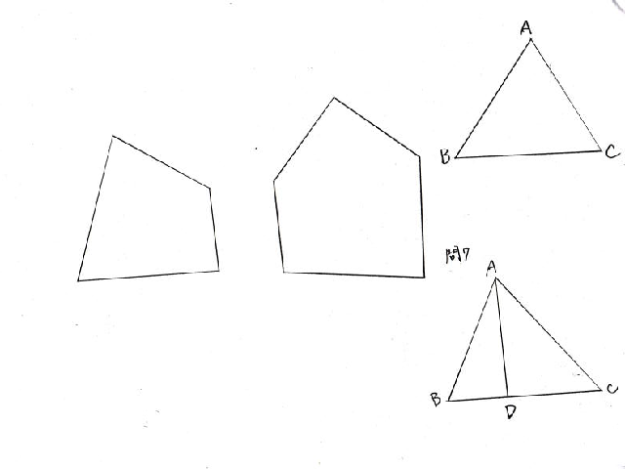
問７ 「問７を読んでください。」
三角形がいくつかあります。1つずつ言ってください。
△ＡＢＣ △ＡＢＤ △ＡＤＣ

問８ 「問８を読んでください。」
「△ＡＢＣを書くときはＢＣから書くといいです。ＢＣ＝６ｃｍです。」
（いっしょに、コンパス、分度器、三角定規を使って書くとよい）

